Hướng dẫn Giải bài tập Vật lý 10: Quy tắc hợp lực song song cùng chiều (SGK Vật lý 10 trang 106)
Bài 1 (trang 106 SGK Vật Lý 10): Phát biểu qui tắc tổng hợp hai lực song song cùng chiều.
Lời giải:
+ Hợp lực của hai lực song song cùng chiều là một lực song song, cùng chiều và có độ lớn bằng tổng các độ lớn của hai lực ấy.
+ Giá của hợp lực chia khoảng cách giữa hai giá của hai lực song song thành những đoạn tỉ lệ nghịch với độ lớn của hai lực ấy.
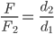 (chia trong)
Bài 2 (trang 106 SGK Vật Lý 10): Một người gánh một thùng gạo nặng 300 N và một thùng ngô nặng 200 N. Đòn gánh dài 1 m. Hỏi vai người đó phải đặt ở điểm nào, chịu một lực bằng bao nhiêu? Bỏ qua trọng lực của đòn gánh.
Lời giải:
Hình biểu diễn lực:
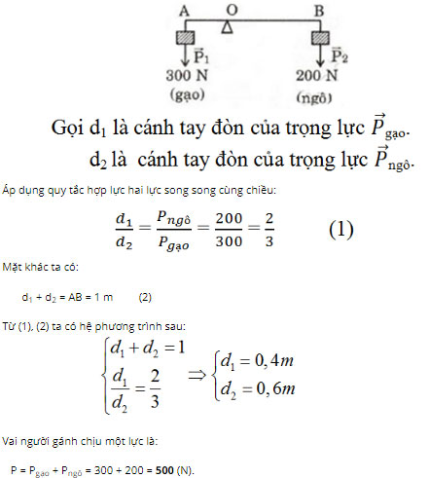
Bài 3 (trang 106 SGK Vật Lý 10): Hai người dùng một chiếc gậy để khiêng một cỗ máy nặng 1000 N. Điểm treo cỗ máy cách vai người đi trước 60 cm và cách vai người đi sau 40 cm. Bỏ qua trọng lượng của gậy, hỏi mỗi người chịu một lực bằng bao nhiêu?
Lời giải:
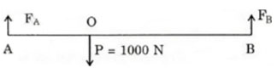
Gọi P₁ là lực tác dụng lên vai người đi trước
P₂ là lực tác dụng lên vai người đi sau
Ta có: d₁ = 60 cm; d₂ = 40 cm.
Áp dụng quy tắc hợp lực hai lực song song cùng chiều ta được:
Hình biểu diễn lực:
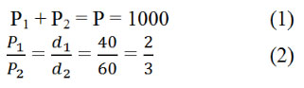
Giải hệ (1) và (2) ta được:
P₁ = 400 N
P₂ = 600 N
Vậy vai người đi trước chịu một lực 400 N
vai người đi sau chịu một lực 600 N
Bài 4 (trang 106 SGK Vật Lý 10): Một tấm ván nặng 240 N được bắc qua một con mương. Trọng tâm của tấm ván cách điểm tựa A 2,4 m và cách điểm tựa B 1,2 m. Hỏi lực mà tấm ván tác dụng lên điểm tựa A bằng bao nhiêu?
A. 160 N
B. 80 N
C. 120 N
D. 60 N
Lời giải:
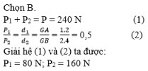
Bài 5 (trang 106 SGK Vật Lý 10): Hãy xác định trọng tâm của một bản phẳng mỏng, đồng chất, hình chữ nhật, dài 12 cm, rộng 6 cm, bị cắt mất một phần hình vuông có cạnh 3 cm ở một góc (Hình 19.7).
Lời giải:
Hình biểu diễn lực:
